|  |  |
| --- | --- |
| Thème : Mouvements et interactions | P6 : description d’un mouvement |
| Activité 1 : mouvement d’un drone (durée indicative : 1h) | |

Objectifs : Identifier les échelles temporelles et spatiales pertinentes de description d’un mouvement.

Choisir un référentiel pour décrire le mouvement d’un système.

Un drone de loisir, piloté depuis le sol, peut etre équipé d’une caméra. Il est muni de 4 hélices qui tournent et qui le mettent en mouvement.

## Document 1 : un peu de vocabulaire

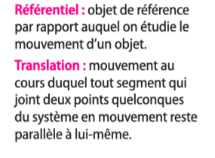

(lien youtube <https://www.youtube.com/watch?v=gRub5ExBtNg> )

## Document 2 : différents points du drone

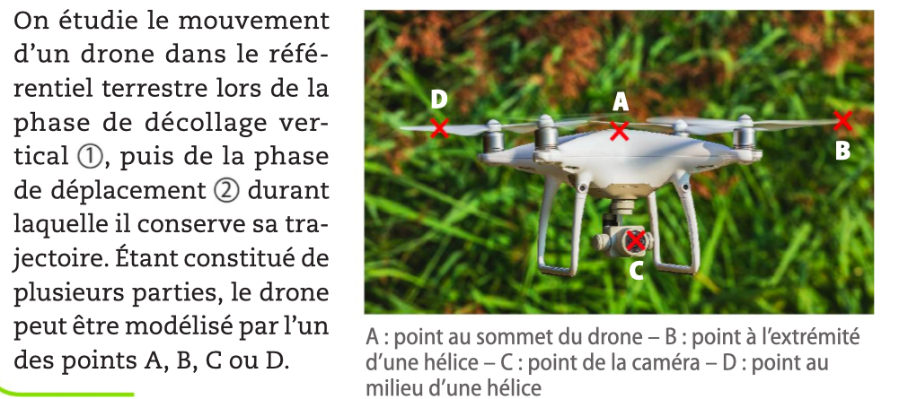

## Document 3. : évolution de l’altitude du point A en fonction du temps

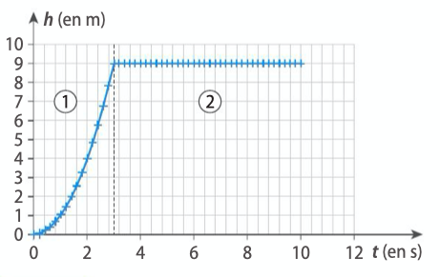

## Document 4 : évolution de la vitesse du point A en fonction du temps

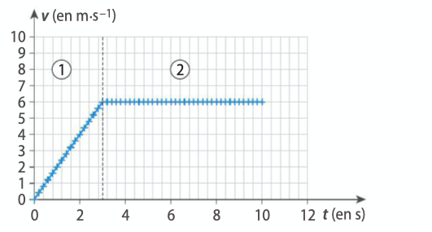

|  |
| --- |
| Questions |
| 1. a. Identiﬁer, dans le référentiel **terrestre**, les points du drone en t**ranslation**   lors de chaque phase du mouvement (docs 1et 2).   b. En déduire les informations perdues si le drone est réduit à l’un des quatre  points A, B, C ou D.  2. Pour les deux phases du mouvement du point A dans le référentiel terrestre :   a. caractériser sa trajectoire (docs 2 et 3) ;  b. indiquer l’évolution de la valeur de sa vitesse (doc 4) ;  c. décrire son mouvement.  3. Décrire le mouvement du point A dans le **référentiel lié à la caméra**.  4. Déduire des deux questions précédentes **l’inﬂuence du choix du référentiel**  **sur la description du mouvement du point A.** |